МИНИСТЕРСТВО НАУКИ И ВЫСШЕГО ОБРАЗОВАНИЯ
РОССИЙСКОЙ ФЕДЕРАЦИИ

ФЕДЕРАЛЬНОЕ ГОСУДАРСТВЕННОЕ АВТОНОМНОЕ ОБРАЗОВАТЕЛЬНОЕ УЧРЕЖДЕНИЕ ВЫСШЕГО ОБРАЗОВАНИЯ

НОВОСИБИРСКИЙ НАЦИОНАЛЬНЫЙ ИССЛЕДОВАТЕЛЬСКИЙ ГОСУДАРСТВЕННЫЙ УНИВЕРСИТЕТ

Факультет информационных технологий
Кафедра параллельных вычислений

ОТЧЕТ

О ВЫПОЛНЕНИИ ЛАБОРАТОРНОЙ РАБОТЫ

«НИЗКОУРОВНЕВАЯ РАБОТА С ПЕРИФЕРИЙНЫМИ УСТРОЙСТВАМИ»

студента II курса, 19203 группы

Ковалева Максима Сергеевича

Направление 09.03.01 – «Информатика и вычислительная техника»

Преподаватель:
Кандидат технических наук
А.Ю. Власенко

Новосибирск 2020
СОДЕРЖАНИЕ

ЦЕЛЬ 3
ЗАДАНИЕ 3
ОПИСАНИЕ РАБОТЫ 4
ЗАКЛЮЧЕНИЕ 5
ПРИЛОЖЕНИЕ 6

ЦЕЛЬ
Ознакомиться с началами низкоуровневого программирования периферийных устройств на примере получения информации о доступных USB-устройствах с помощью библиотеки libusb.

ЗАДАНИЕ
- Реализовать программу, получающую список всех подключенных к машине USB устройств с использованием libusb. Для каждого найденного устройства напечатать его класс, идентификатор производителя и идентификатор изделия.
- Изучить состав и характеристики обнаруженных с помощью реализованной программ USB устройств.
- Дополнить программу, реализованную в п.2 функцией печати серийного номера USB устройства.
- Составить отчет по лабораторной работе.

ОПИСАНИЕ РАБОТЫ
Была написана программа получающая список всех подключенных к машине USB устройств и показывающаю их класс, тип, идентификатор производителя, идентификатор изделия, серийный номер.
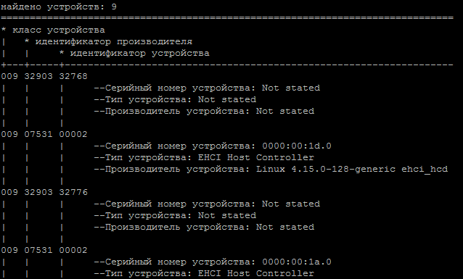
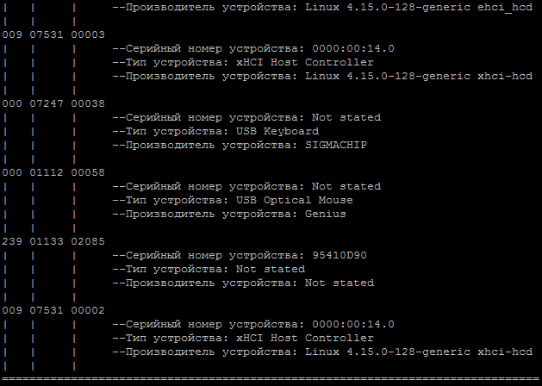

ЗАКЛЮЧЕНИЕ
Были изучены базовые функции usblib, было получено представление о том как «выглядят» различне устройства для машины.
Приложение
#include <libusb.h>
#include <stdio.h>
using namespace std;

void printdev(libusb_device *dev);

int main(){
libusb_device **devs;
libusb_context *ctx = NULL;
int r;
ssize_t cnt;
ssize_t i;
r = libusb_init(&ctx);
if(r < 0){
fprintf(stderr, "Ошибка: инициализация не выполнена, код: %d.\n", r);
return 1;
}
libusb_set_debug(ctx, 3);
cnt = libusb_get_device_list(ctx, &devs);
if(cnt < 0){
fprintf(stderr, "Ошибка: список USB устройств не получен, код: %ld.\n", cnt);
return 1;
}
printf("найдено устройств: %ld\n", cnt);
printf("==============================================================================\n");
printf("* класс устройства\n");
printf("| * идентификатор производителя\n");
printf("| | * идентификатор устройства\n");
printf("+---+-----+-------------------------------------------------------------------\n");
for(i = 0; i < cnt; i++) {
printdev(devs[i]);
}
printf("==============================================================================\n");
libusb_free_device_list(devs, 1);
libusb_exit(ctx);
return 0;
}

void printdev(libusb_device *dev){
libusb_device_descriptor desc;
int r = libusb_get_device_descriptor(dev, &desc);
if (r < 0){
fprintf(stderr, "Ошибка: дескриптор устройства не получен, код: %d.\n",r);
return;
}
libusb_device_handle * handle;
unsigned char string1[256] = "Not stated";
unsigned char string2[256] = "Not stated";
unsigned char string3[256] = "Not stated";
libusb_open(dev, &handle);
libusb_get_string_descriptor_ascii(handle, desc.iSerialNumber, string1, sizeof(string1));
libusb_get_string_descriptor_ascii(handle, desc.iProduct, string2, sizeof(string2));
libusb_get_string_descriptor_ascii(handle, desc.iManufacturer, string3, sizeof(string3));
printf("%.3d %.5d %.5d\n",
(int)desc.bDeviceClass,
desc.idVendor,
desc.idProduct
);
printf("| | | --Серийный номер устройства: %s\n", string1);
printf("| | | --Тип устройства: %s\n", string2);
printf("| | | --Производитель устройства: %s\n", string3);
printf("| | |\n");
libusb_close(handle);
}

